Фиброгипсовермикулитобетонные композиты с применением вулканического пепла
Т.А. Хежев, Т.З. Матаев, И.А. Гедгафов, Р.Х. Дымов
Кабардино-Балкарский государственный университет, Нальчик

Аннотация: Рассматриваются фиброгипсовермикулитобетонные композиты с применением гипса, портландцемента, вулканического пепла, вспученного вермикулита и базальтовых фибр. Приведены результаты исследований составов и физико-механических свойств фиброгипсовермикулитобетонных композитов, зависимости характеристик композита от армирования базальтовыми фибрами. Представлены графические интерпретации уравнений регрессии прочности на сжатие и изгиб композитов.
Ключевые слова: гипс, портландцемент, вулканический пепел, вспученный вермикулит, базальтовое волокно, фиброгипсовермикулитобетонные композиты, коэффициент размягчения, предел прочности при изгибе и сжатии.

Снижение себестоимости строительной продукции является главной задачей строительства. Использование отходов промышленного производства и местного сырья для создания композиционных материалов позволит снизить себестоимость и улучшить их свойства.
Результаты исследований по разработке новых композиционных вяжущих с применением гипса, а также благоприятные экологические и технико-экономические аспекты их производства и применения свидетельствуют о том, что созданы предпосылки для расширения области применения их в новом строительстве, а также при реконструкции и капитальном ремонте существующих зданий и сооружений [1, 2, 3, 4]. Наряду с рядом положительных технических свойств материалы из гипса обладают такими недостатками: относительно высокая хрупкость, низкий коэффициент размягчения, большая ползучесть гипсобетона во влажных условиях эксплуатации [5].
Устранение недостатков материалов из гипса возможно путем создания композитов с применением отходов промышленного производства, местного сырья и армирования фибрами. Фибробетоны по сравнению с обычным бетоном имеют повышенные прочностные характеристики, трещиностойкость и ударостойкость [6]. Для гипсобетонов в качестве заполнителя и активной минеральной добавки эффективно могут быть использованы материалы естественного и техногенного происхождения [7, 8]. Одним из таких материалов являются вулканические пеплы Кабардино-Балкарской республики, ранее недостаточно исследованные для применения в гипсобетонных композитах [9].
В ранее проведенных исследованиях нами были разработаны гипсовермикулитобетонные композиты с применением негашеной извести и отходов пиления вулканического туфа [8]. Использование в композитах вулканического пепла, базальтовых волокон и портландцемента позволит расширить сырьевую базу для получения композитов с улучшенными физико-механическими характеристиками.
В исследованиях для разработки огнезащитных фиброгипсовермикулитобетонных композитов применялись:
– гипсовое вяжущее Усть-Джегутинского гипсового комбината марки Г–5 БII по ГОСТ 125–79 с характеристиками по ГОСТ 23789–79: нормальная густота – 50 %; начало схватывания – 12 мин, конец схватывания – 17 мин; прочность на сжатие и изгиб соответственно – 5,3 МПа и 2,6 МПа;
– портландцемент ПЦ500-ДО завода «Белгородский цемент»;
– вермикулит, вспученный фракции 0,16-5 мм с насыпной плотностью 150 кг/м³;
– базальтовая фибра изготовления ОАО «Ивотстекло» марки РНБ-9-1200-4с.
В качестве заполнителя и активной минеральной добавки применялся вулканический пепел Заюковского месторождения с максимальной крупностью зерен 0,14 мм.
Балочки размерами 4х4х16 см из композита формовались литьевым способом из смеси нормальной густоты. Фиброгипсовермикулитобетонная смесь готовилась в смесителе принудительного действия. Вспученный вермикулит добавлялся в заранее перемешанную смесь гипса, портландцемента, пепла, базальтовых волокон и воды. Хранение балочек проходило в естественных условиях. Характеристики композитов определялись по ГОСТ 23789–79.
Вначале было определено оптимальное соотношение компонентов гипса, пепла и портландцемента, которое обеспечило бы получение композита с улучшенными физико-механическими свойствами при меньшем расходе вяжущего вещества. Одновременно исследовалось влияние зернового состава пепла на свойства гипсоцементнопуццоланового композита.
Выявлено, что влияние гранулометрического состава пепла на прочностные свойства композита неоднозначно, в составах с большим содержанием пепла целесообразно использование более крупных фракций, а с содержанием менее 50 % пепла в композите – мелких фракций. Предложена сырьевая смесь для изготовления гипсобетонного композита, позволяющая снизить расход гипса на 30,0 % без снижения прочности композита. Выявлено оптимальное соотношение компонентов для изготовления гипсобетонного композита: гипс : пепел – 1:1, портландцемент – 10-20 % от массы гипса. Разработанный гипсобетонный композит имеет повышенный коэффициент размягчения – 0,75.
Далее было исследовано влияние соотношения компонентов в смеси на прочность и плотность гипсовермикулитобетонных композитов (табл. 1).

Таблица 1
Состав смеси и характеристики гипсовермикулитобетонных композитов
№№  образцов | Состав смеси |  |  | Средняя  плотность  ρ, кг/м³ | Предел прочности, МПа
№№  образцов | Гипс: вермикулит по объему | Расход цемента в % от массы гипса | Добавка пепла в % от массы цемента | Средняя  плотность  ρ, кг/м³ | на изгиб в возрасте |  | на сжатие  в возрасте
 |  |  |  |  | 2 ч | 28 сут | 2 ч | 28 сут
1 | 2 | 3 | 4 | 5 | 6 | 7 | 8 | 9
1 | 1:2 | – | - | 6,31 | 0,7 | 1,4 | 1,0 | 2,5
2 | 1:2 | 20 | 30 | 6,19 | 0,5 | 1,1 | 0,9 | 2,8
3 | 1:3 | - | - | 5,29 | 0,4 | 0,77 | 0,6 | 1,6
4 | 1:3 | 20 | 30 | 4,8 | 0,4 | 0,75 | 0,8 | 1,5
5 | 1:4 | – | - | 4,29 | 0,3 | 0,49 | 0,6 | 0,9
6 | 1:4 | 20 | 20 | 3,63 | 0,35 | 0,53 | 0,78 | 0,89

Из таблицы 1 следует, что до 30 % портландцемента можно заменить вулканическим пеплом без существенного снижения прочности гипсовермикулитобетонного композита.
Разработанные гипсовермикулитобетонные композиты обладают такими недостатками: хрупкость, относительно небольшие прочностные характеристики. Свойства композитов с базальтовыми фибрами было изучено с применением метода математического планирования эксперимента [10].
Соотношение компонентов в гипсовермикулитобетонной матрице и ее характеристики для дисперсного армирования фибрами даны в табл. 2.
Таблица 2
Физико-механические свойства гипсовермикулитобетонной матрицы

Соотношение гипс : вермикулит по объему | Расход цемента в % от массы гипса | Добавка пепла в % от массы цемента | Свойства композита
Соотношение гипс : вермикулит по объему | Расход цемента в % от массы гипса | Добавка пепла в % от массы цемента | средняя плотность в возрасте 28 сут, кг/м³ | предел прочности при изгибе (МПа) в возрасте |  | предел прочности при сжатии (МПа) в возрасте
 |  |  |  | 2 ч | 28 сут | 2 ч | 28 сут
1 | 2 | 3 | 4 | 5 | 6 | 7 | 8
1:3 | 20 | 30 | 4,8 | 0,4 | 0,75 | 0,8 | 1,5

Варьируемые факторы: $X_{1}$ – процент армирования по объему $μ_{v}$, %; $X_{2}$ – отношение длины фибры к их диаметру $l/d$. Параметры оптимизации: $Y_{1}$ – предел прочности при сжатии $R_{\text{сж}}$, МПа; $Y_{2}$ – предел прочности при изгибе $R_{\text{изг}}$, МПа. Матрица эксперимента представлена в табл. 3.
Таблица 3
Матрица эксперимента
№  п/п | Натуральные переменные |  | Матрица эксперимента
№  п/п | $$x_{1}$$ | $$x_{2}$$ | $$X_{1}$$ | $$X_{2}$$ | $$X_{1}^{2}$$ | $$X_{2}^{2}$$ | $$X_{1}X_{2}$$
1 | 0,30 | 1444 | -1 | 0 | +1 | 0 | 0
2 | 0,90 | 1444 | +1 | 0 | -1 | 0 | 0
3 | 0,75 | 2221 | +0,5 | +0,87 | +0,25 | +0,75 | +0,43
4 | 0,75 | 667 | +0,5 | -0,87 | +0,25 | +0,75 | -0,43
5 | 0,45 | 2221 | -0,5 | +0,87 | +0,25 | +0,75 | -0,43
6 | 0,45 | 667 | -0,5 | -0,87 | +0,25 | +0,75 | +0,43
7 | 0,60 | 1444 | 0 | 0 | 0 | 0 | 0

В результате обработки данных эксперимента получены математические модели фиброгипсовермикулитобетонного композита через 2 часа схватывания в кодированном виде:
$$\begin{aligned}Y_{1}=1,\text{75}−0,\text{19}X_{1}−0,\text{07}X_{1}^{2}−0,\text{48}X_{2}^{2}+0,\text{03}X_{1}X_{2} ; \\ Y_{2}=1,\text{36}+0,\text{03}X_{1}−0,\text{24}X_{1}^{2}−0,\text{38}X_{2}^{2}+0,\text{004}X_{1}X_{2} ;\end{aligned}$$
По математическим моделям строим поверхности отклика (рис. 1).

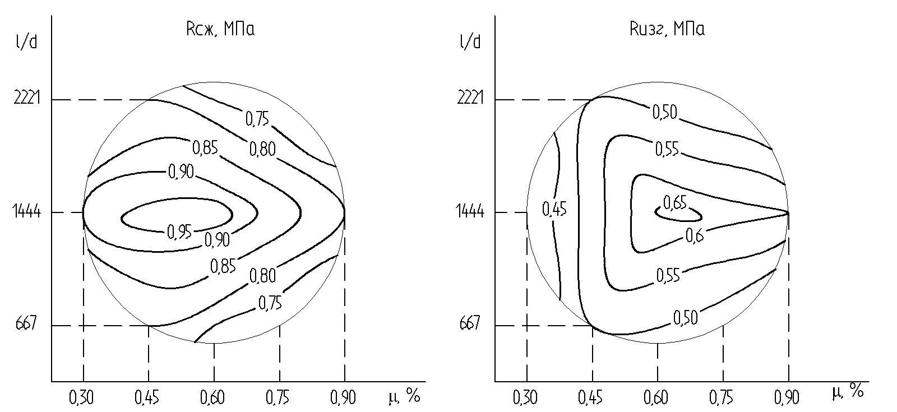
Рис. 1. Поверхности отклика через 2 часа схватывания композита:
$R_{\text{сж}}$ – прочность на сжатие, МПа; $R_{\text{изг}}$ – прочность при изгибе, МПа; $l/d$ – отношение длины фибр к их диаметру; $μ_{v}$ − процент армирования по объему

Из полученных результатов следует, что максимальные значения прочностных характеристик при сжатии достигаются в области плана с $μ_{ν}≈0,\text{30}−0,\text{65}\text{\%}$ и $ld=\text{1444}$, а прочности на изгиб – $μ_{ν}≈0,\text{55}−0,\text{90}\text{\%}$ и $ld=\text{1444}$. Большее содержание базальтовых фибр уменьшает прочностные характеристики композита.
В результате обработки данных эксперимента получены математические модели фиброгипсовермикулитобетонного композита на 28-е сутки твердения в кодированном виде:
$$\begin{aligned}Y_{1}=0,\text{94}−0,\text{10}X_{1}−0,\text{03}X_{1}^{2}−0,\text{26}X_{2}^{2}+0,\text{03}X_{1}X_{2} ; \\ Y_{2}=\text{064}+0,\text{03}X_{1}−0,\text{14}X_{1}^{2}−0,\text{15}X_{2}^{2}+0,\text{01}X_{1}X_{2} ;\end{aligned}$$
По математическим моделям строим поверхности отклика (рис. 2).
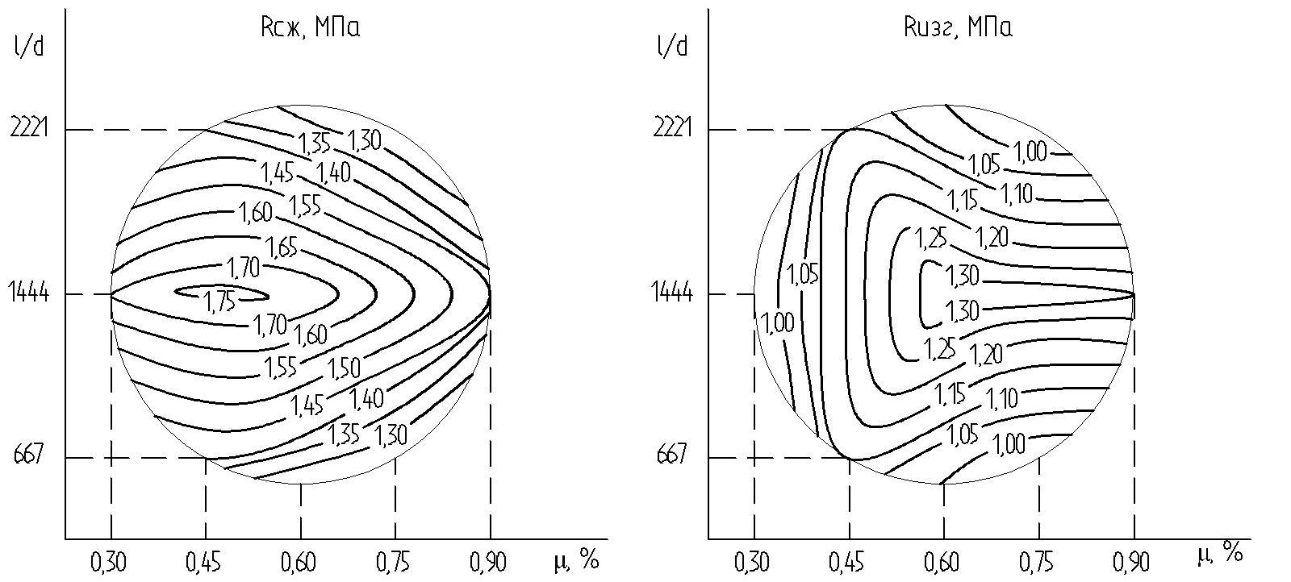
Рис. 2. Поверхности отклика на 28-е сутки твердения композита:
$R_{\text{сж}}$ – прочность на сжатие, МПа; $R_{\text{изг}}$ – прочность при изгибе, МПа; $l/d$ – отношение длины фибр к их диаметру; $μ_{v}$ − процент армирования по объему

Из полученных результатов следует, что максимальные значения прочностных характеристик композита на 28-е сутки твердения от процента армирования и соотношения длины волокон к диаметру аналогичны характеристикам композита через 2 часа схватывания.
Таким образом, выявлено, что максимальные значения параметров оптимизации наблюдаются в центральной области плана с $μ_{ν}≈0,\text{30}−0,\text{65}\text{\%}$ и $ld=\text{1444}$. Прочность на сжатие фиброгипсовермикулитобетонного композита повышается в 1,16-1,18 раза, при изгибе – в 1,62-1,73 раза по сравнению c прочностью матрицы. Разработанные композиты позволяют сократить расход портландцемента на 30 % и повысить коэффициент размягчения до 0,8. Дальнейшие исследования направлены на исследования огнезащитных свойств разработанных композитов.
Литература
1. Гипсовые материалы и изделия (производство и применение): справочник под общ. ред. А.В. Ферронской. М.: АСВ, 2004. 488 с.
2. Ферронская А.В., Волков Ю.С. Роль строительства в решении экологических проблем современной цивилизации // Строительный эксперт. 2003. № 13 (152). С. 7.
3. Journal of Materials Science Letters. 1987. Vol. 6. № 5. PP. 562–564.
4. Bulletin des Avis Techniques du CSTB. 1984, Spec. Novembre. Avis technique. № 9/84. S. 323.
5. Гипс: исследование и применение гипсовых строительных материалов / пер. с нем. под ред. В.Б. Ратинова. М.: Стройиздат, 1981. 223 с.
6. Моргун Л.В. Размышления об эффективности стеновых материалов // Инженерный вестник Дона, 2008. №4 URL: ivdon.ru/magazine/archive/n4y2008/97.
7. Баженов Ю.М., Алимов Л.А., Воронин В.В. Развитие теории формирования структуры и свойств бетонов с техногенными отходами // Изв. вузов. 1996. №7. С. 13–15.
8. Хежев Х.А., Хежев Т.А., Кимов У.З., Думанов К.Х. Огнезащитные и жаростойкие композиты с применением вулканических горных пород // Инженерный вестник Дона, 2011. №4 URL: ivdon.ru /magazine/archive/n4y2011/710.
9. Ахматов М.А. Эффективность применения местных строительных материалов и бетона. Нальчик: Эльбрус, 1986. 160 с.
10. Карпов В.В., Коробейников А.В., Малышев В.Ф., Фролькис В.А. Математическая обработка эксперимента и его планирование. Учеб. пособие М.: АСВ, СПб., СПбГАСУ, 1998. 100 с.
References
1. Gipsovye materialy i izdeliya (proizvodstvo i primenenie) [Gypsum materials and article (production and application)]: spravochnik pod obshch. red. A.V. Ferronskoy. M.: ASV, 2004. 488 p.
2. Ferronskaya A.V., Volkov Yu.S. Stroitel'nyy ekspert. 2003. № 13 (152). S. 7.M.: ASV, 2004. 488 p.
3. Journal of Materials Science Letters. 1987. Vol. 6. № 5. PP. 562–564.
4. Bulletin des Avis Techniques du CSTB. 1984, Spec. Novembre. Avis technique. № 9/84. S. 323.
5. Gips: issledovanie i primenenie gipsovykh stroitel'nykh materialov [Gypsum: a study and the application of gypsum building materials]. Per. s nem. pod red. V.B. Ratinova. M.: Stroyizdat, 1981. 223 p.
6. Morgun L.V. Inženernyj vestnik Dona (Rus), 2008. №4 URL: ivdon.ru/magazine/archive/n4y2008/97.
7. Bazhenov Yu.M., Alimov L.A., Voronin V.V. Izv. vuzov. 1996. №7. PP. 13–15.
8. Khezhev Kh.A., Khezhev T.A., Kimov U.Z., Dumanov K.Kh. Inženernyj vestnik Dona (Rus), 2011. №4 URL: ivdon.ru /magazine/archive/n4y2011/710.
9. Akhmatov M.A. Effektivnost' primeneniya mestnykh stroitel'nykh materialov i betona [Effectiveness of the application of local building materials and concrete]. Nal'chik: El'brus, 1986. 160 p.
10. Karpov V.V., Korobeynikov A.V., Malyshev V.F., Frol'kis V.A. Matematicheskaya obrabotka eksperimenta i ego planirovanie [Mathematical working of experiment and its planning]. Ucheb. posobie M.: ASV, SPb., SPbGASU, 1998. 100 p.

